O nas – tekst łatwy do czytania i rozumienia

Gdzie jesteśmy?
Przedszkole Miejskie nr 200 w Łodzi znajduje się przy ulicy Zamkniętej 1.
Jedyne wejście na teren przedszkola jest przez bramę z furtką.

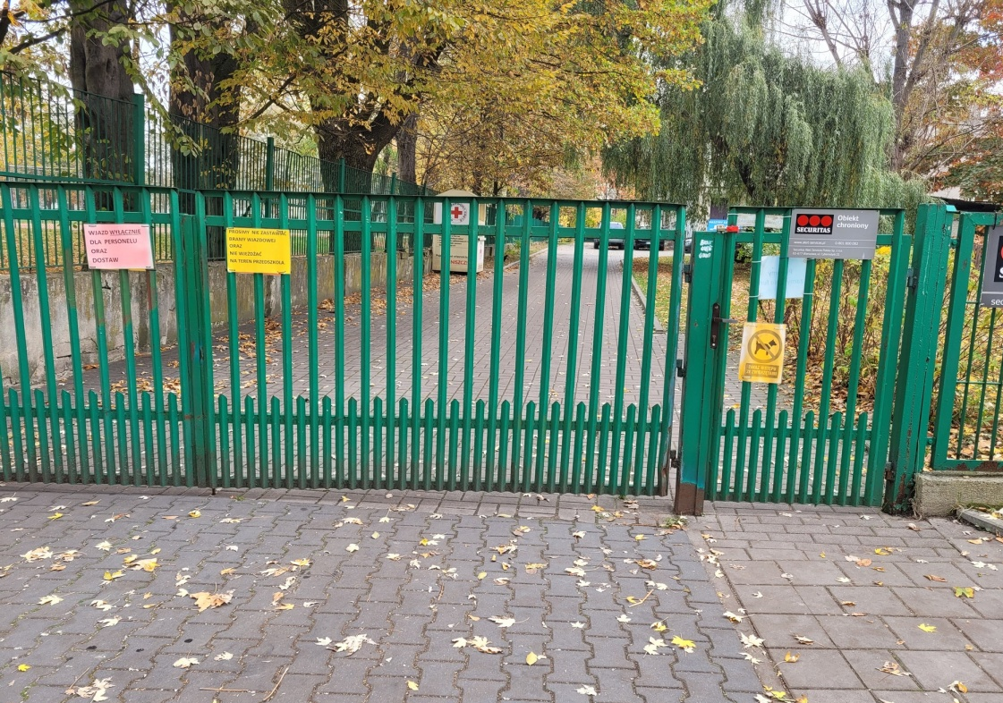

Tu jest zasuwka, jeśli furtka jest zamknięta

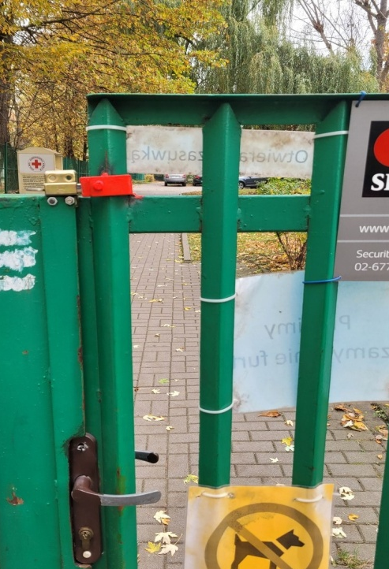

Aby dojść do głównych drzwi przedszkola należy wejść po schodach.

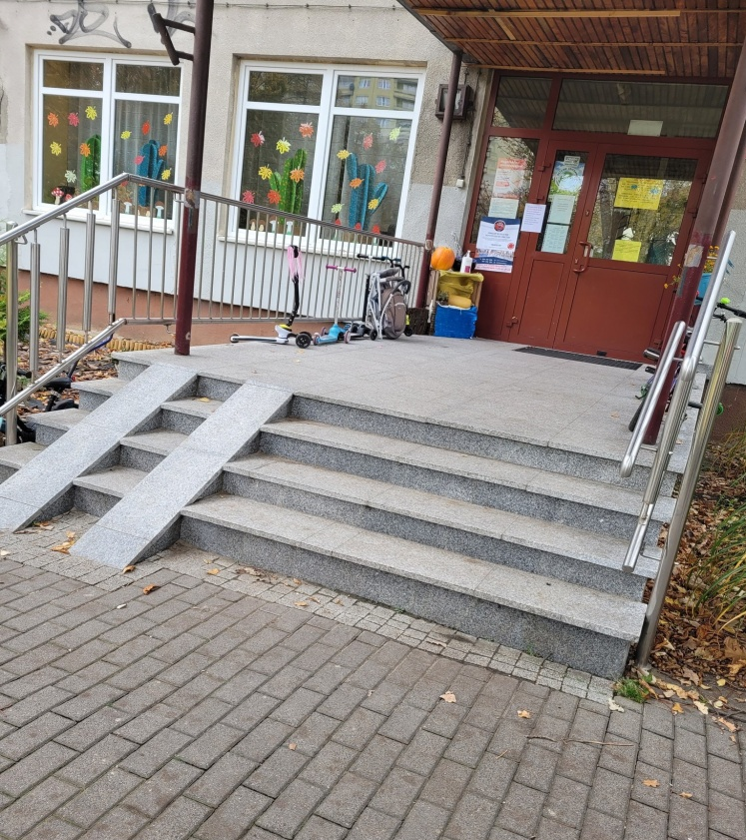

To są drzwi przedszkola. Zadzwoń dzwonkiem, który jest w lewym górnym rogu drzwi.

Tu jest dzwonek
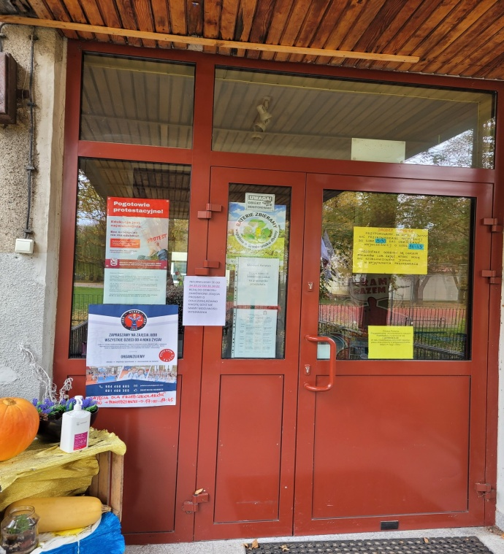

Naciśnij dzwonek i podaj cel wizyty osobie, która do Ciebie podejdzie.
Czym zajmuje się przedszkole?
Przedszkole Miejskie nr 200 w Łodzi jest przedszkolem publiczym. Przedszkole realizuje podstawę programową wychowania przedszkolnego. Zapewniamy pracę wychowawczo – dydaktyczną i opiekuńczą dzieci w wieku 3 – 6 lat. Dbamy o przygotowanie dzieci do osiągnięcia dojrzałości szkolnej.
Dyrektorem Przedszkola Miejskiego nr 200 w Łodzi jest pani Małgorzata Marczak.
Wicedyrektorem jest pani Agnieszka Karga.

Jak pracujemy?
Przedszkole jest czynne 5 dni w tygodniu, czyli od poniedziałku do piątku w godzinach 6.00 – 17.00.

Jak wygląda nasze przedszkole?
Po wejściu przez główne drzwi przedszkola na wprost zobaczymy szatnię, w której dzieci przebierają się.

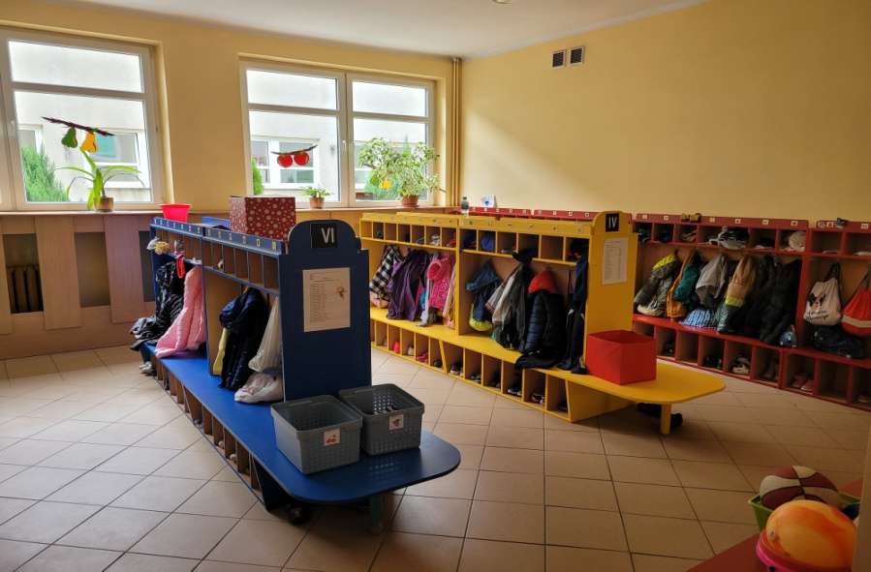

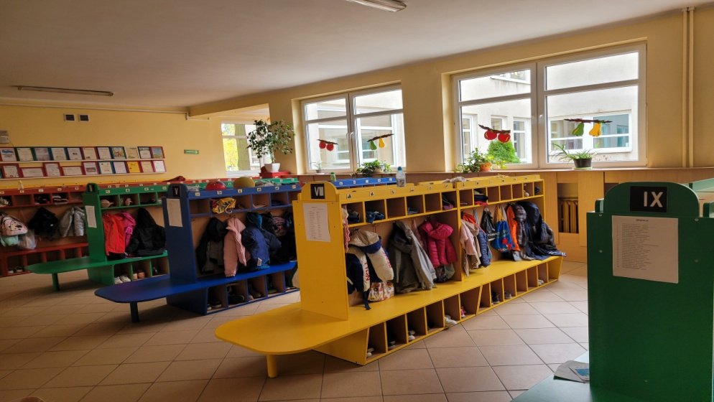
Po prawej stronie znajduje się przedszkolny system odbijania kart, przez który dzieci wywoływane są do domu.

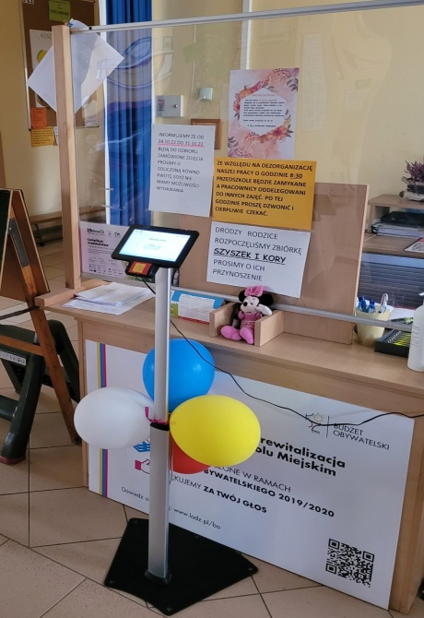

Z głównej szatni na prawym skrzydle znajdują się sale przedszkolne grup nr 2, 3, 5, 9, 10, 11
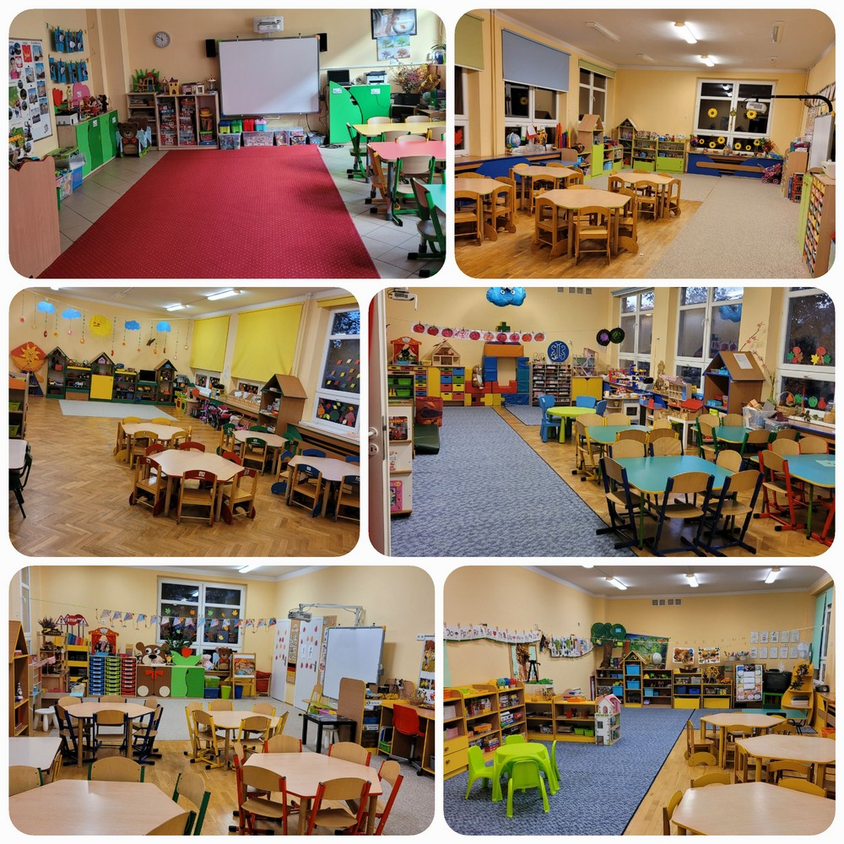
Z głównej szatni na lewym skrzydle znajdują się sale przedszkolne grup 1, 4, 6, 7, 8
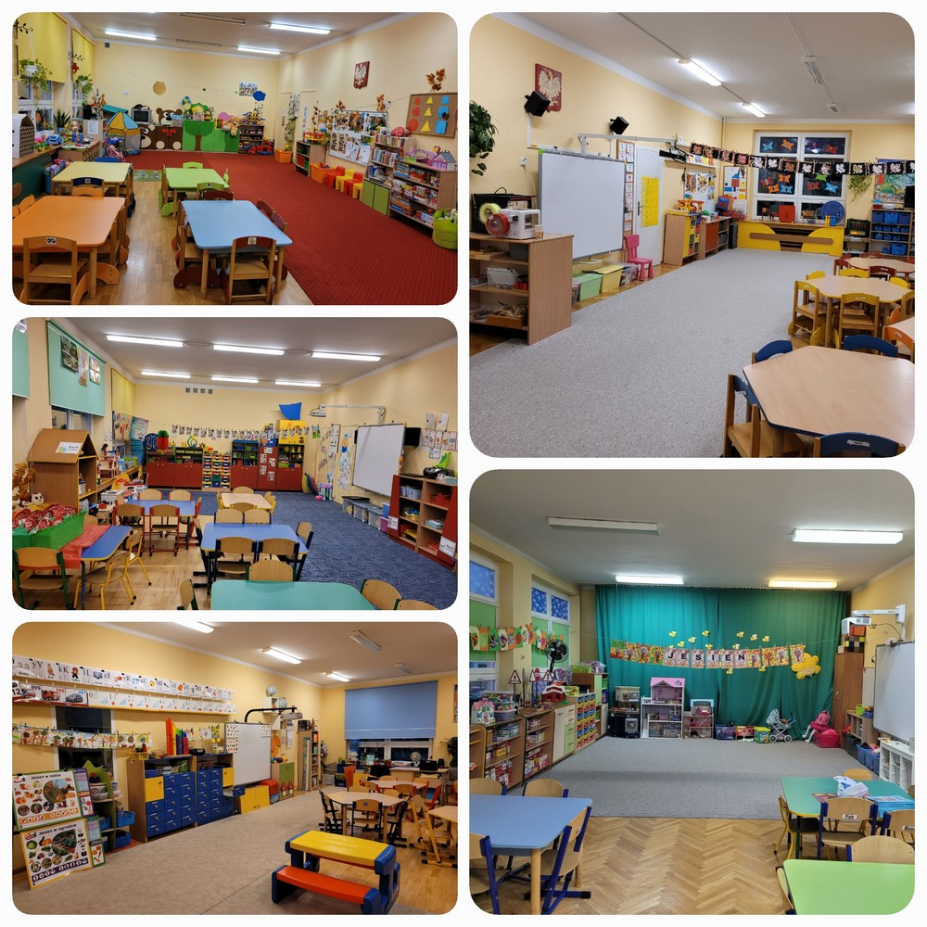

Na lewym skrzydle, na piętrze znajduje się gabinet dyrektora.
Na lewym skrzydle na dole znajduje się gabinet wicedyrektora.

W naszej placówce zapewniamy dzieciom:
1. Przytulne sale przedszkolne.
2. Pyszne posiłki.
Posiadamy własną kuchnię, w której przyrządzane są trzy posiłki: śniadanie, drugie śniadanie i obiad.
3. Pomoc psychologiczno – pedagogiczną.
Dzieci mogą skorzystać z pomocy psychologiczno-pedagogicznej we współpracy z Poradnią Psychologiczno-Pedagogiczną nr 6.
Poradnia Psychologiczno-Pedagogiczna nr 6 znajduje się w Łodzi przy ulicy Rzgowskiej 25.
Zajęcia z terapii pedagogicznej oraz logopedii prowadzone są na terenie naszej placówki.
Jak się z nami skontaktować?
Aby załatwić sprawę, możesz:
- zadzwonić na numer telefonu 42 646 31 20
- wysłać e-mail na adres kontakt@pm200.elodz.edu.pl
- napisać pismo i wysłać je na adres:
Przedszkole Miejskie nr 200
ul. Zamknięta 1
93-323 Łódź

